Garnalen in Mediterraan vispannetje
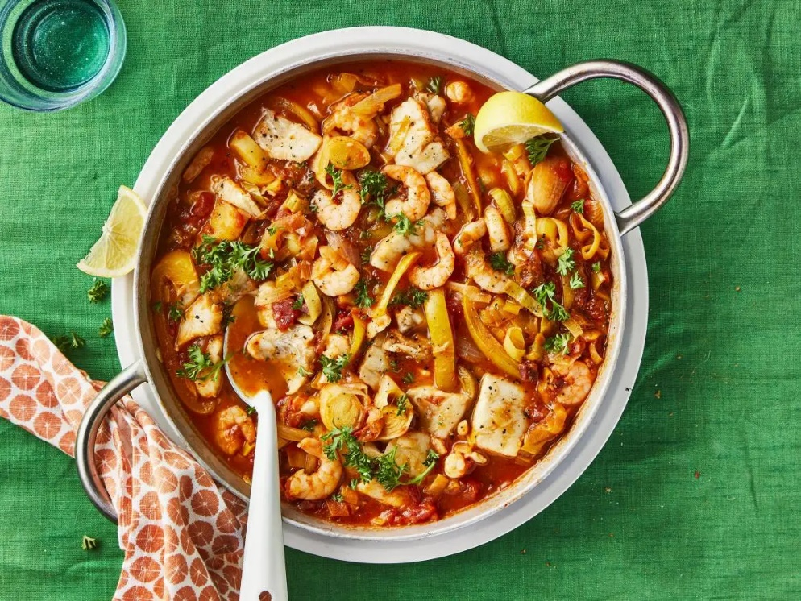
Ingrediënten: 4 personen
- 25 gram boter 50 gram chorizo (uitgebakken)
- 1 ui (in halve ringen) 1 gele paprika (in reepjes)
- 1 eetlepel piri piri kruidenmix 2 preien (in ringen van 1 cm)
- 2 blikken tomatenblokjes knoflook
- 225 gram diepvries rauwe gepelde garnalen (ontdooid)
- 540 gram diepvries kabeljauwfilet (ontdooid)
- 10 gram krulpeterselie (grof gehakt)
Bereiden:
Verhit de boter in een braadpan of hapjespan. Voeg de chorizo toe en bak in 5 min. uit. Voeg de ui, paprika en kruidenmix toe en bak 5 min. mee. Voeg de prei en tomatenblokjes toe. Breng aan de kook en laat 10 min. afgedekt op een matige stand stoven.
Dep intussen de garnalen en vis droog en snijd de kabeljauw in stukken. Bestrooi met zout en peper.
Schep de groente om met de garnalen en leg de vis ertussen. Stoof nog 7-10 min. tot de vis net gaar is. Bestrooi met de peterselie en serveer.

